科目 |  | 數學 |  | 主持人 |  | 領域教師 |  |  | 地點 |  | 6年1班
日期 |  | 99年4月7日 |  |  | 研討主題 |  |  | 數學教學軟體應用
參加者 | ¹⁻² |  | ¹⁻⁸ |  |  |  | ¹⁻¹¹ |  |  | ²⁻⁷
參加者 | ³⁻¹⁰ |  | ⁴⁻¹¹ |  |  |  | ⁴⁻¹² |  |  | ⁴⁻¹⁶
參加者 | ⁴⁻¹⁴ |  | ⁵⁻³ |  |  |  | ⁵⁻⁴ |  |  | ⁶⁻¹
參加者 | ⁶⁻¹⁴
列席
主席 |  | 吳姿芬
領域研討內容
主席報告：
本次領域研討主題是數學教學軟體應用。在教學上，雖然教科書廠商提供很多教具及光碟供使用，但光碟內容對於老師想要加強、釐清的觀念，有時無法適用。此外，現在班班有單槍，基本上老師可以設計一些數學教學內容，將這些內容融入資訊教學中。
本次介紹的軟體是GSP，GSP是動態幾何繪圖板（The Geometer’s Sketchpad）的簡稱，它可以做為幾何學的研究與教學的輔助工具，尤其在中學幾何的學習上，深受國外中學教師及學生的喜愛，我國師大數學系亦積極推廣中。在應用此作圖軟體所繪出的任何圖形，對電腦而言都是一個物件。這些圖形（物件）經由一些變化關係連結起來可產生動畫。GSP是以歐氏幾何作圖為基本概念的數學繪圖軟體，當操作發生困難時，可再由幾何知識的了解著手解題。GSP最主要的目的就是要展現動態幾何。那既然被稱為動態幾何，自然呈現動態的圖形變化就不是一件難事。此外，動態的物件在『走』的過程中，有時可從它的走過痕跡觀察，而有意外的發現。
GSP可以在教室內由「教師使用」，或「教師指導學生使用」，這種動態數學教具軟體除了存成GSP檔外，還可以存成HTML檔，避免使用者一時不小心，而破壞原本設計的內容。
今天就是展示一些用GSP軟體設計出來的數學教學內容，若老師們有興趣，可以回家後上網搜尋這個軟體。

GSP軟體(英文版)
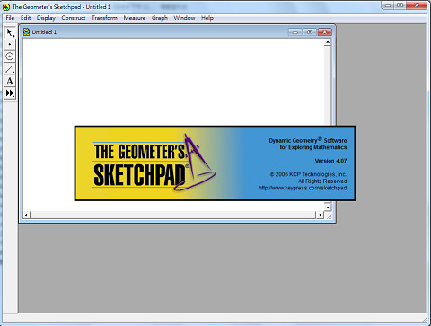

教學內容設計—圓心角
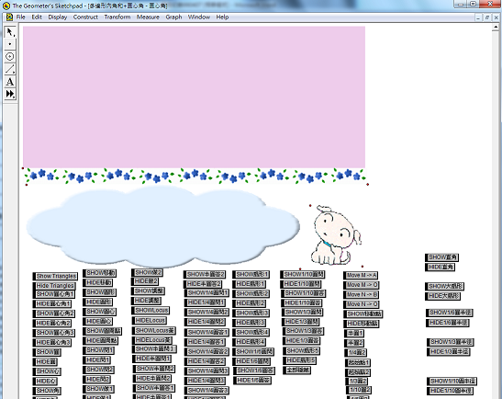
轉成HTML的畫面-1
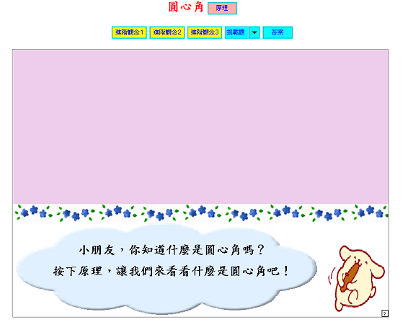
轉成HTML的畫面-2
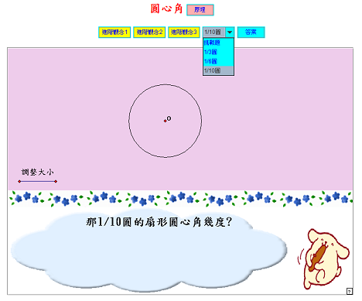

利用一些簡單、可愛的圖片，加上動態呈現的方式，讓學生自然而然就能理解數學概念。以下是一些適合國小的GSP軟體設計的教材。

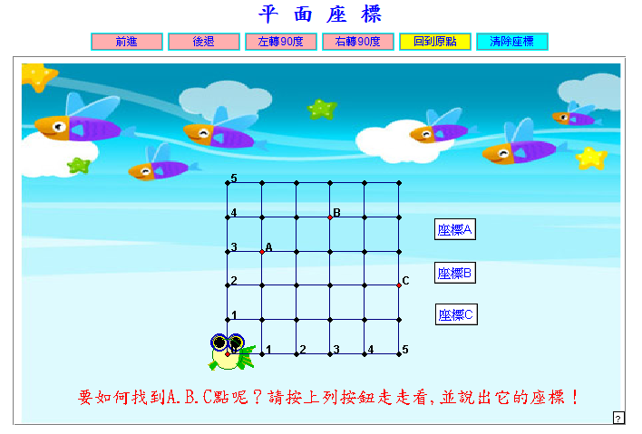

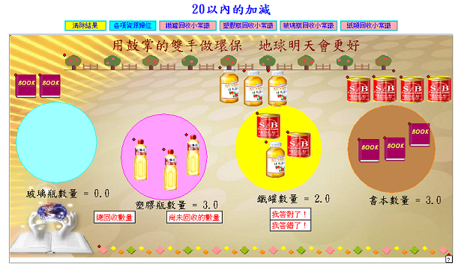
點選這裡！

這種可操作的物件，必須用滑鼠點選物品旁邊的紅色圓點才能操作。
垂直與平行
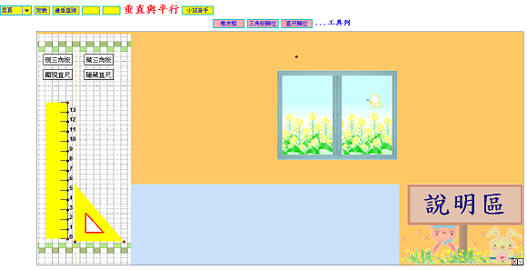

重量
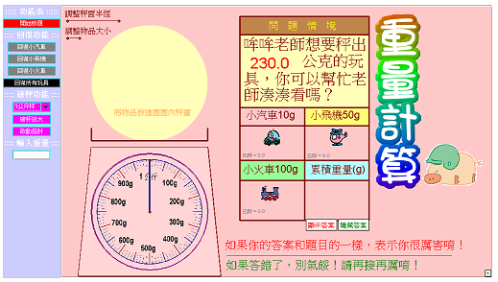

GSP通常是用在幾何作圖上，但也可應用在小學的教材設計，只要老師多花一點巧思，就能像上面的作品一樣，變成適合自己授課時的小幫手。不過在教學前建議老師們要自己先執行一次，以免像我剛剛一樣，一直跑出錯誤的資訊。

領域老師心得：
王素嬌老師：我很喜歡那個用鼓掌的雙手做環保，這個內容是為一年級孩子設計的，在數學教學上融入環保議題，讓老師除了教數學也能進行生活教育。
陳茂男老師：垂直與平行在課本上也常用窗戶為例，但有時我們並不清楚學生是否理解我們說的意思，利用前面的作品，老師可以更容易指出窗戶的垂直位置，而且還有適合窗戶大小的三角板，可做比較。在作圖方面，也敘述得很簡單，同時一個步驟一個步驟讓老師控制，老師也較能注意學生是否聽懂概念。
黃志豐老師：平面座標那個教材雖然很簡單，但有說明走直為行，走橫為列的概念，也能讓學生點選格子，找出座標，在教學應用上蠻方便的。
王青森老師：這個軟體會用的人設計出來的作品是很不錯，不過一開始做那麼多按鈕，還要搞清楚想教的概念的順序，會不會做到最後都亂掉了？不過有創意的老師做出來的教材用在教學上感覺應該很好用。
蔡慧如老師：我注意到這個軟體是英文版，如果真的想用還得學會那些英文術語，這樣可能會嚇跑一些老師。（答覆：網路上有中文版可試用）

主席總結
感謝老師們的心得分享，這套軟體是我在研究所時的一門課程，我也花了一個學期學習設計數學教材，不過在分享完班上其他同學的作品，我深深感覺多想、多做、多摸索的確可以讓老師們在數學教學軟體的使用上更得心應手，因此與大家分享這個軟體，如果有機會，希望老師們都能找出中文版來玩玩看。

附錄：本次研討講義

